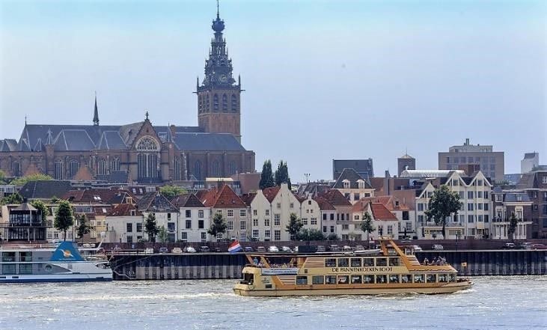
Einladung zu einer Tagesfahrt mit
nach Nijmegen - Niederlande
Mittwoch, 11. September 2019

Die Leistungen:
- Fahrt im modernen Komfort-Reisebus
- Laune-Bus-Piccolo zur Begrüßung
- 2-stündige Stadtführung durch Nijmegen.
- 2-stündige Schifffahrt auf der Waal
- Pfannkuchen „satt“ an Bord des Schiffes
Preis 65,- € pro Person

Die Abfahrt erfolgt um 8:30 Uhr an der CapMarkt-Haltestelle der 607. Die Reise führt aus dem Bergischen in die älteste
Stadt der Niederlande. Hier gibt es viel zu entdecken! Im Rahmen einer spannenden Stadtführung lernen Sie die über
2000 Jahre alte Römerstadt kennen. Im Anschluss startet die gemütliche Schifffahrt auf der Waal, einem der beiden großen Mündungsarme des Rheins und Sie genießen die malerische Aussicht. Als weiteres Highlight können Sie an Bord die landestypischen Pfannkuchen schlemmen. Nach der Schifffahrt bleibt Ihnen noch etwas Zeit vor Ort, bevor Sie sich am
Abend wieder in Richtung Heimat begeben und um ca. 19:45 Uhr den Eckbusch erreichen.

bitte hier abtrennen -------------------bitte hier abtrennen-------------bitte hier abtrennen

Anmeldung  JA, ich möchte an der Tagesfahrt nach Nijmegen am  Mittwoch, den 11. September 2019 teilnehmen und  melde mich verbindlich durch Zahlung des entsprechen-  den Reisepreises auf das Konto des Bürgervereins  Eckbusch e.V. bei der Stadtsparkasse Wuppertal ein.  IBAN: DE31 3305 0000 0000 6713 47  Stichwort:Tagesfahrt Nijmwegen  Es gelten die allgemeinen Reisebedingungen des Reiseveranstalters:Laune Bus Bergisch Land GmbH  Linderhauser Str. 70  Da die Teilnehmerzahl begrenzt ist, empfehlen wir die  rechtzeitige Anmeldung.  www.buergerverein-eckbusch.de | Name: _____________________ Vorname:_____________  Weitere Teilnehmer: _______________________________  Straße: __________________________________________  PLZ / Ort: ________________________________________  Tel.: ___________________________  Datum:_______________  Unterschrift:________________________________________  Ihre verbindliche Anmeldung richten Sie bitte bis spätestens 15. Juli 2019 an:  Bürgerverein Eckbusch e.V. Frau Monika Tiebel  Am Eckbusch 41 / 121, 42113 Wuppertal  Tel.: 0202 – 87009477  mrtiebel@web.de

